ГОСТ 28962-91 (ИСО 7379-83) Винты с внутренним шестигранником в головке и утолщенным стержнем. Технические условия
ГОСТ 28962-91
(ИСО 7379-83)
Группа Г32
МЕЖГОСУДАРСТВЕННЫЙ СТАНДАРТ
ВИНТЫ С ВНУТРЕННИМ ШЕСТИГРАННИКОМ
В ГОЛОВКЕ И УТОЛЩЕННЫМ СТЕРЖНЕМ
Технические условия
Hexagon socket head shoulder screws.
Specifications
МКС 21.060.10
ОКП 16 5000
Дата введения 1992-01-01
ИНФОРМАЦИОННЫЕ ДАННЫЕ

1. ПОДГОТОВЛЕН И ВНЕСЕН Министерством станкостроительной и инструментальной промышленности СССР
2. УТВЕРЖДЕН И ВВЕДЕН В ДЕЙСТВИЕ Постановлением Государственного комитета СССР по управлению качеством продукции и стандартам от 05.04.91 N 444
3. Стандарт подготовлен методом прямого применения международного стандарта ИСО 7379-83 "Винты с внутренним шестигранником в головке и утолщенным стержнем" и полностью ему соответствует

4. ВВЕДЕН ВПЕРВЫЕ

5. ССЫЛОЧНЫЕ НОРМАТИВНО-ТЕХНИЧЕСКИЕ ДОКУМЕНТЫ
Обозначение НТД, на который дана ссылка | Номер раздела
ГОСТ 9.303-84 | 1, 4
ГОСТ 1759.1-82 | 1, 4
ГОСТ 1759.4-87 | 1, 4
ГОСТ 16093-2004 | 1, 4
ГОСТ 17769-83 | 4
ГОСТ 24705-2004 | 1, 4
ГОСТ 27148-86 | 1

6. ПЕРЕИЗДАНИЕ
1. ОБЪЕКТ И ОБЛАСТЬ ПРИМЕНЕНИЯ
Настоящий стандарт устанавливает технические условия на винты с внутренним шестигранником в головке и утолщенным стержнем, имеющие метрические размеры и номинальные диаметры стержня от 6,5 до 25,0 мм.
Если требуются другие технические требования, то рекомендуется выбирать их из следующих стандартов: ГОСТ 1759.1, ГОСТ 1759.4, ГОСТ 16093, ГОСТ 24705.
Требования настоящего стандарта являются обязательными.

2. ССЫЛКИ
В настоящем стандарте использованы ссылки на следующие стандарты:
ГОСТ 9.303-84 Единая система защиты от коррозии и старения материалов и изделий. Покрытия металлические и неметаллические неорганические. Общие требования к выбору
ГОСТ 1759.1-82 Болты, винты, шпильки, гайки и шурупы. Допуски. Методы контроля размеров и отклонений формы и расположения поверхностей
ГОСТ 1759.4-87 (ИСО 898-1-78) Болты, винты и шпильки. Механические свойства и методы испытаний
ГОСТ 16093-2004 (ИСО 965-1:1998, ИСО 965-3:1998) Основные нормы взаимозаменяемости. Резьба метрическая. Допуски. Посадки с зазором
ГОСТ 17769-83 (ИСО 3269-88) Изделия крепежные. Правила приемки
ГОСТ 24705-2004 (ИСО 724:1993) Основные нормы взаимозаменяемости. Резьба метрическая. Основные размеры
ГОСТ 27148-86 Изделия крепежные. Выход резьбы. Сбеги, недорезы и проточки. Размеры

3. РАЗМЕРЫ
3.1. Размеры винтов должны соответствовать указанным на черт.1 и в табл.1.
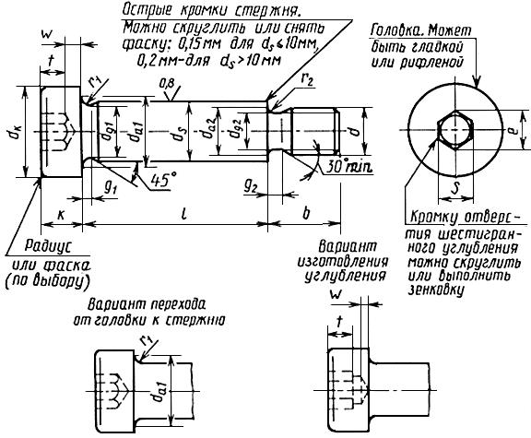
Черт.1
Таблица 1
В миллиметрах
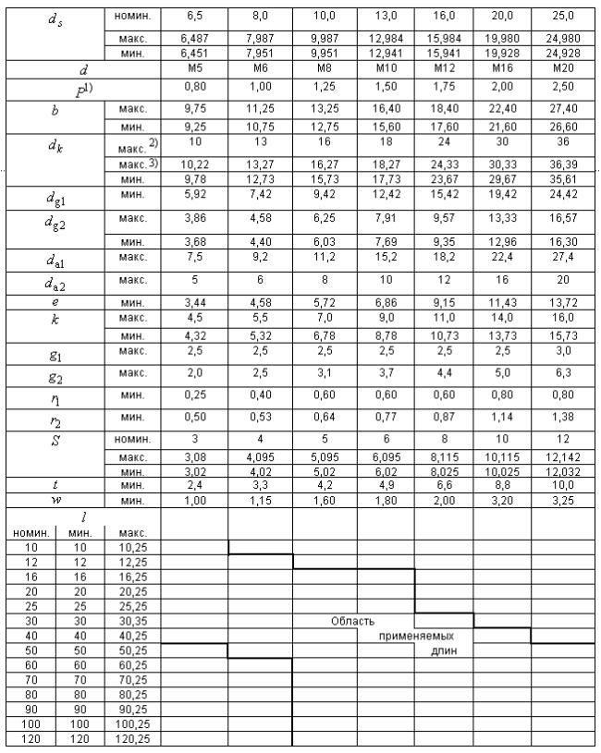
________________
- шаг резьбы.
Для гладких головок.
Для рифленых головок.
При формировании углублений, имеющих максимальный предельный размер, сверление не должно превышать 20% высоты любой грани углубления.
Примечание. Отклонения формы и расположения поверхностей указаны в разд.4.

4. ГЕОМЕТРИЧЕСКИЕ ДОПУСКИ
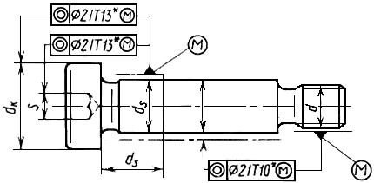
Черт.2
При определении допуска соосности головки относительно стержня за номинальный принимают размер (табл.2).
При определении допуска соосности углубления относительно стержня за номинальный принимают размер (табл.3).
При определении допуска соосности стержня относительно резьбы за номинальный принимают размер (табл.4).
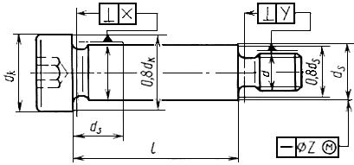
Черт.3
Допуски соосности и перпендикулярности
Таблица 2
Базируется на | 2IТ13
10 | 0,44
13 | 0,54
16
18
24 | 0,66
30
36 | 0,78
Таблица 3
Базируется на | 2IТ13
6,5 | 0,44
8,0
10,0
13,0 | 0,54
16,0
20,0 | 0,66
25,0
Таблица 4
Базируется на | 2IT10
5 | 0,12
6
8
10
12 | 0,14
16
20 | 0,17
________________
Допуск согласно квалитету 2IТ13 или 2IT10 как функция от соответствующего диаметра.
Таблица 5
Базируется на
6,5 | 0,15
8,0 | 0,18
10,0 | 0,24
13,0 | 0,31
16,0 | 0,34
20,0 | 0,42
25,0 | 0,50
Таблица 6
Базируется на
5 | 0,15
6
8
10
12 | 0,20
16
20 | 0,30
Допуск прямолинейности
Таблица 7
Базируется на | Допуск
8 | 0,002+0,05 мм
8 | 0,0025+0,05 мм

5. ТЕХНИЧЕСКИЕ ТРЕБОВАНИЯ И ССЫЛКИ НА СТАНДАРТЫ
Винты должны изготовляться в соответствии с требованиями, указанными в табл.8.
Таблица 8
Материал |  | Сталь
Резьба | Допуск | 5g, 6g
 | Стандарты | ГОСТ 16093, ГОСТ 24705
Механические свойства | Класс | 12.9
 | Стандарт | ГОСТ 1759.4
Допуски | Класс точности | А
 | Стандарт | ГОСТ 1759.1
Окончательная обработка | Стержень | Шероховатость поверхности 0,8 мкм. Допуски до нанесения покрытия
 | Другие требования | Гальванические покрытия по ГОСТ 9.303: цинковое хроматированное; кадмиевое хроматированное; никелевое; окисное, пропитанное маслом; фосфатное, пропитанное маслом  Допускается по согласованию между изготовителем и потребителем применять другие виды покрытий
Приемка |  | Правила приемки согласно ГОСТ 17769
________________
Данные винты нельзя из-за конструкции подвергать испытанию на растяжение. Остальные требования к материалу и свойствам винтов должны соответствовать предъявляемым для класса прочности 12.9 по ГОСТ 1759.4.

6. ОБОЗНАЧЕНИЕ
Пример условного обозначения винта с внутренним шестигранником в головке и утолщенным стержнем диаметром 10 мм (диаметр резьбы М8), номинальной длиной 40 мм:
Винт 10х40 ГОСТ 28962-91
Электронный текст документа
сверен по:
официальное издание
Винты классов точности А и В.
Технические условия: Сб. стандартов. -
М.: Стандартинформ, 2006

